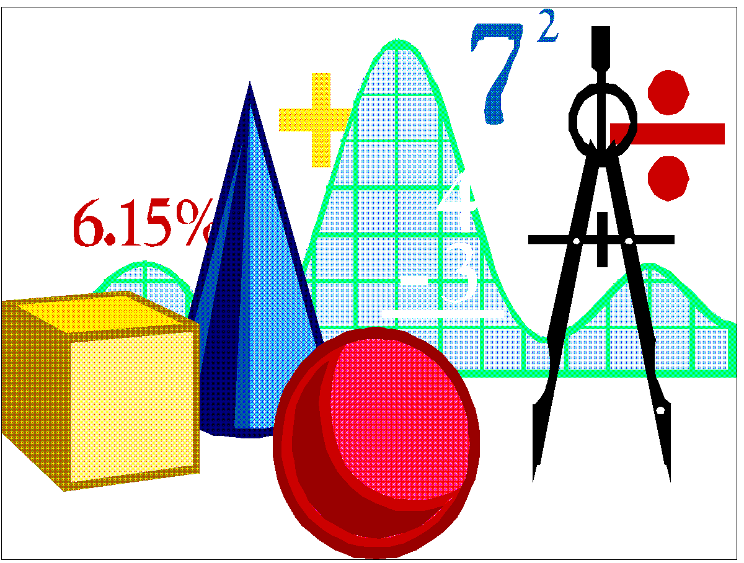
16.06.2022
9 класс
Геометрия
Урок № 59
Тема. Повторение по теме «Длина окружности и площадь круга».

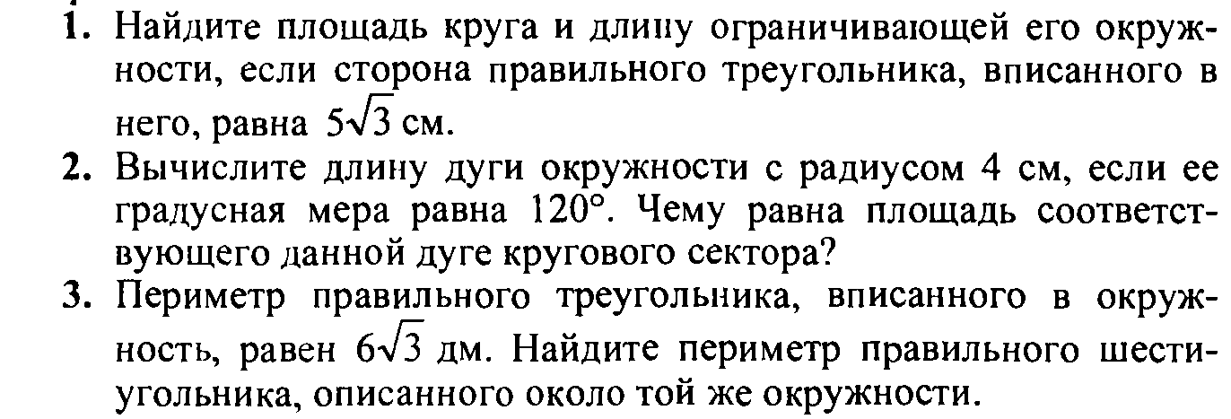

Задание, выполненное в письменном виде, должно быть сфотографировано и отправлено в виде файла.
Для обратной связи можно использовать электронную почту: n.p.pukhalskaya@mail.ru, социальную сеть ВК.

